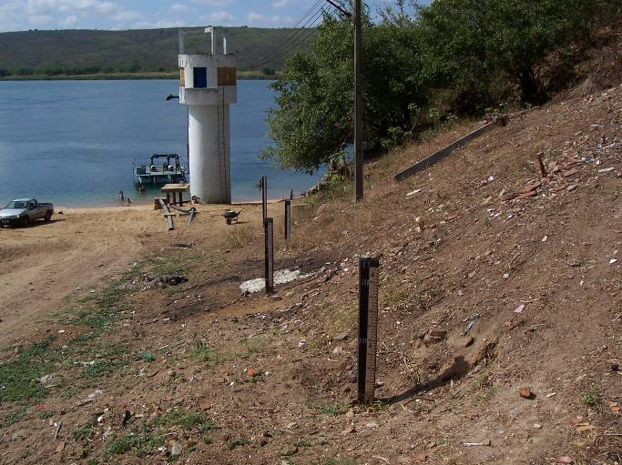 | 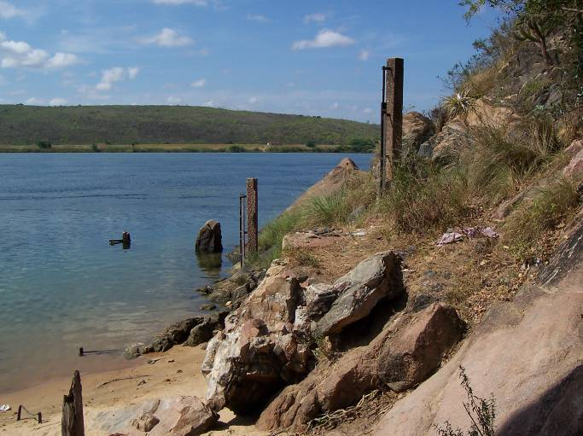
01 – Vista geral da estação fluviométrica Pão de Açúcar. | 02 – Vista de lances de régua na estação fluviométrica Pão de Açúcar.
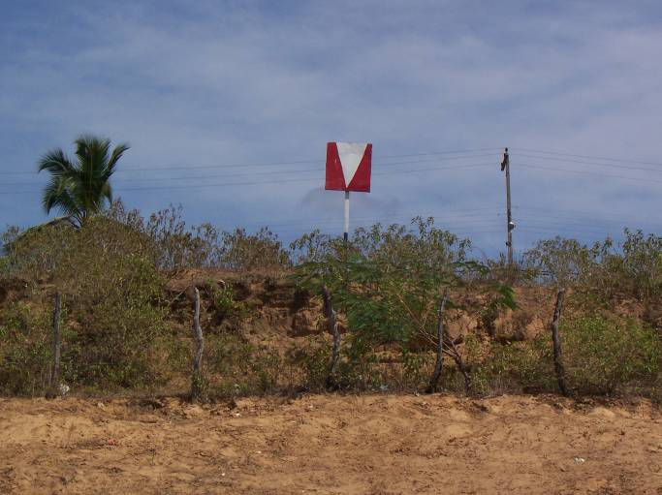 | 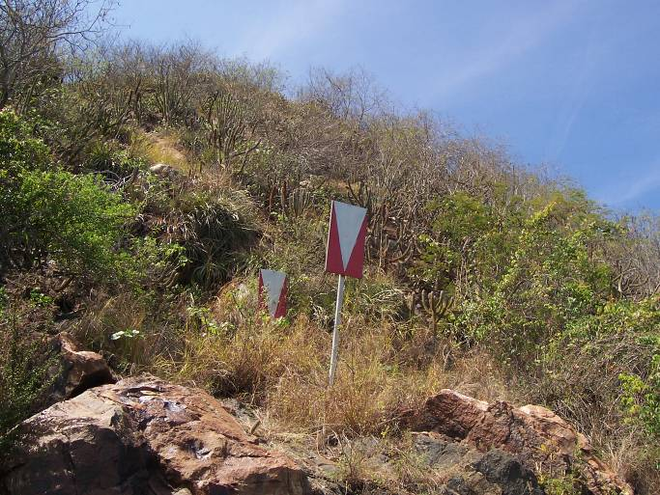
03 – Placa de identificação da seção de medição de descarga líquida e sólida na estação Pão de Açúcar. | 04 – Placa de identificação da seção de medição de descarga líquida e sólida na estação Pão de Açúcar.
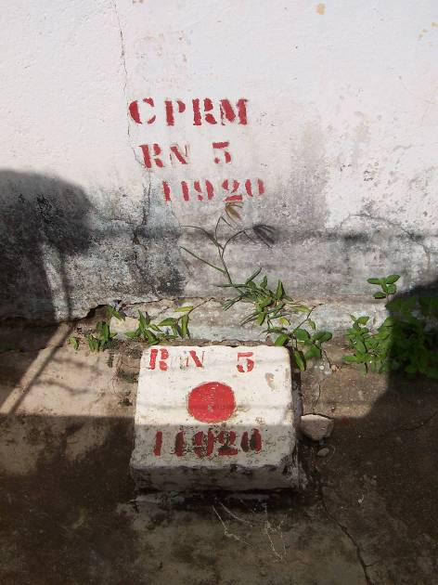 | 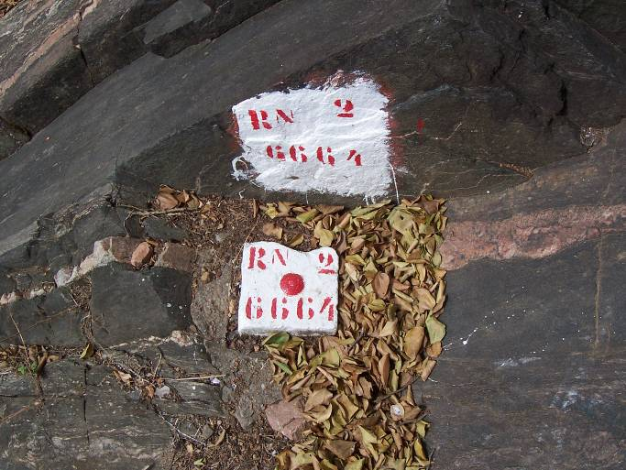
05 – Detalhe do RN 5 da estação fluviométrica Pão de Açúcar. | 06 – Detalhe do RN 2 da estação fluviométrica Pão de Açúcar.
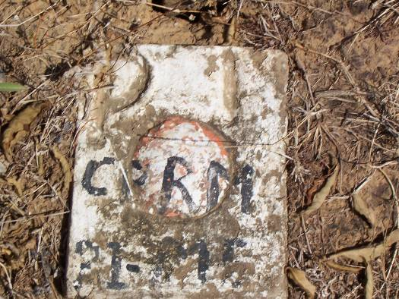 | 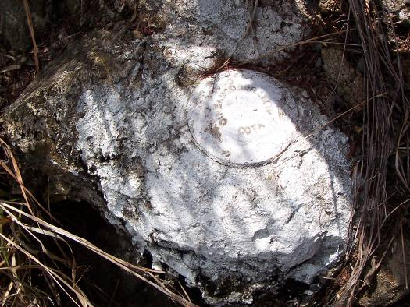
07 – Detalhe do PI-ME da seção de medição de descarga líquida na estação fluviométrica Pão de Açúcar. | 08 – Detalhe de RN não identificado na estação fluviométrica Pão de Açúcar.

